連江縣警察局東莒派出所各類毒品-詐騙宣導相片
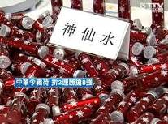 | 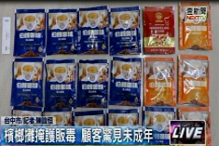
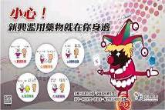 | 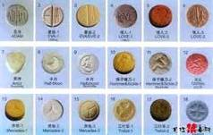
日期：107年 2月 日
內容：各類毒品宣導相片-1
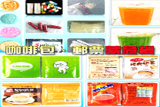 | 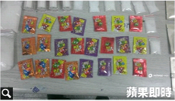
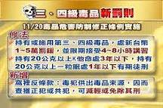 | 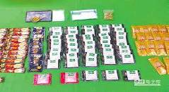
日期：107年 2月 日
內容：各類毒品宣導相片-2
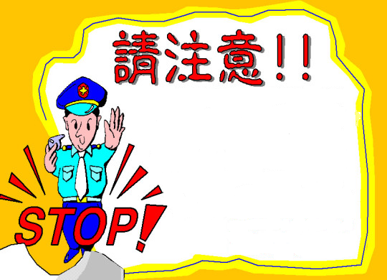
毒蠻牛在不少夜店、酒店都有藥頭伺機兜售，喝過的人表示，會出現恍神、迷幻，身體不自主搖晃的感覺。
毒神仙水的喝法據說是從美國引進「就像紅牛，不過台灣的提神飲料又沒有紅牛那麼有效，所以有人就自行加料，混合之後效果很好，就跟吃搖頭丸一樣。」據了解，紅牛為國外合法銷售的提神飲料，但在台灣因有人為了達到興奮效果連喝數瓶，且成分被衛生署認為對中樞神經太過刺激而遭禁賣。
而持有一粒眠等毒品純質淨重20公克以上者，處一年以下有期徒刑，得併科新台幣10萬元以下罰金；而無正當理由持有或施用以下毒品者，處新台幣1萬以上5萬以下罰鍰，並限期令其接受4小時以上8小時以下的毒品危害講習，至於裁罰之基準及毒品講習方式、內容、時機、時數、執行單位等事項，則由法務部會同內政部、衛生署定之。
報案電話：89046或110
東莒派出所 關心你

日期：107年 2月 日
內容：各類毒品宣導相片-3
吸食、持有K他命或一粒眠等毒品不再沒有刑責！
FM2強姦藥丸為強力安眠藥，迅速誘導睡眠，如依照醫生指示使用，會使緊張及焦慮減輕，有安詳鬆弛感。
各大夜店、酒店出現一種新型的毒品用法，內行人稱為「毒Ｘ牛」；做法是將提神飲料混和大陸進口的「神仙水」，拿到微波爐加熱十秒，宣稱喝了和吃搖頭丸有相同效果。由於臨檢時不易被發現，加上未列為三級毒品，暑假期間不少藥頭靠它大賺一筆。
這種新興毒品「暢銷」的一大原因，是相較拉Ｋ、搖頭丸的臭味和殘渣，提神飲料空瓶通常不會引起注意。報案電話：89046或110
東莒派出所 關心你

日期：107年 2月 日
內容：各類毒品宣導相片-4

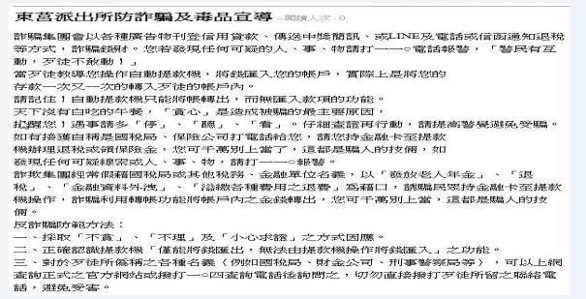
日期：107年 2月 日
內容：各類詐騙宣導相片-1
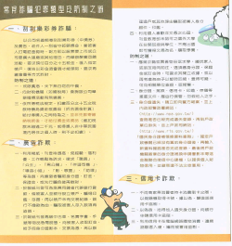 | 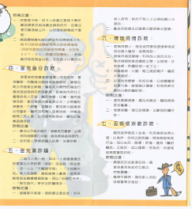
日期：107年 2月 日
內容：各類詐騙宣導相片-2

請注意！當歹徒教導您操作自動提款機，將錢匯入您的帳戶，實際上是將您的存款一次又一次的轉入歹徒的帳戶內。
請記住！
報案電話：89046或110
東莒派出所 關心你

日期：107年 2月 日
內容：各類詐騙宣導相片-3
詐騙集團會以各種廣告物刊登信用貸款、line傳送中獎簡訊、電話或信函通知退稅等方式，詐騙錢財。您若發現任何可疑的人、事、物請打一一○電話報警，「警民有互動，歹徒不敢動！」
報案電話：89046或110
東莒派出所 關心你

日期：107年 2月 日
內容：各類詐騙宣導相片-4

